山东科技大学2009—2010学年第一学期
《数字逻辑》考试试卷（B 卷）
班级 姓名 学号
题号 | 一 | 二 | 三 | 四 | 五 | 六 | 七 | 八 | 总得分 | 评卷人 | 审核人
得分
一、（10分）用适当的门电路设计一个一位的全加器。
二、（15分）用T触发器和适当的门电路设计模为5的加1计数器。（逻辑电路图略）。
三、（12分）用四位二进制并行加法器（T693）和异或门设计一个Gray码到余三码的转换电路。
F₄ F₃ F₂ F₁
FC₄ C₀
A₄ A₃ A₂ A₁ B₄ B₃ B₂ B₁

四、（10分）用4选1多路选择器实现。
A₁ W
A₀
D₀ D₁ D₂ D₃

五、（10分）试用T4193（四位二进制同步可逆计数器）构成模（24）₁₀的加法计数器。

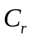
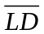
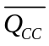
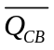
CP_{U}
D
C
B
A
Q_{D}
Q_{C}
Q_{B}
CP_{D}
Q_{A}
74193

74193功能表如下：（D为高位）
输入  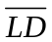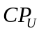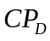 | 输出  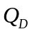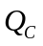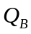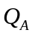
1 Φ Φ Φ Φ Φ Φ Φ  0 0 d c b a Φ Φ  0 1 Φ Φ Φ Φ ↑ 1  0 1 Φ Φ Φ Φ 1 ↑ | 0 0 0 0  d c b a  累 加 计 数  累 减 计 数

六、（13分）移位寄存器T1194和3-8译码器组成的时序电路如图所示，分析该电路功能。
（1）列出该时序电路的状态转移表；
（2）指出该电路输出端Z产生什么序列。
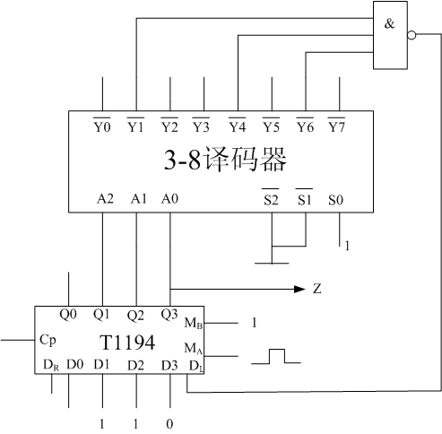

T1194功能表：
输入  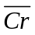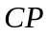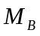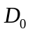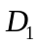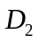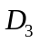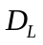 | 输出  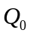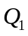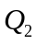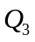
0 Φ Φ Φ Φ Φ Φ Φ Φ Φ  1 0 Φ Φ Φ Φ Φ Φ Φ Φ  1 ↑ 1 1 Φ d₀ d₁ d₂ d₃ Φ  1 ↑ 0 1 1 Φ Φ Φ Φ Φ  1 ↑ 0 1 0 Φ Φ Φ Φ Φ  1 ↑ 1 0 Φ Φ Φ Φ Φ 1  1 ↑ 1 0 Φ Φ Φ Φ Φ 0  1 Φ 0 0 Φ Φ Φ Φ Φ Φ | 0 0 0 0  保 持  d₀ d₁ d₂ d₃  1 Q_{0n} Q_{1n} Q_{2n}  0 Q_{0n} Q_{1n} Q_{2n}  Q_{1n} Q_{2n} Q_{3n} 1  Q_{1n} Q_{2n} Q_{3n} 0  保 持
七、按要求完成下面各题（15分）
- （3分）设字长为8位， 已知N₁=11010，N₂=10101，
试计算[N₁- N₂]_{原}，[N₁- N₂]_{反} ， [N₁- N₂]_{补}
2、（6分）化简

(1)
（2）
（3）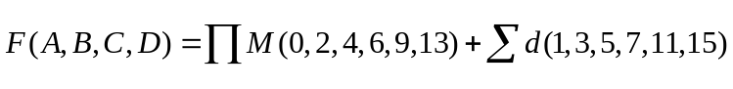
3、（3分）在输入不提供反变量的情况下，用与非门实现下列函数：
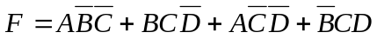
4、（3分）判断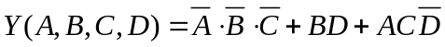的组合电路中,是否存在险象,若存在用增加冗余项的方法消除。
八、填空题（15分）
1、码制转换：
（27）₁₀ = （ ）_{BCD} = （ ）_{余3码}
= （ ）_{Gray}
(01000101.1001)_{BCD} = ( )₁₀ = ( )₂ =（ ）₁₆ （5分）
2、电路如下图所示，经CP脉冲作用后，欲使Q^{n+1}＝Q，则AB=___________。
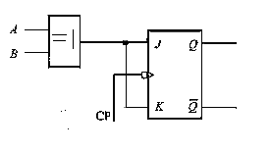
3、在上面表中，用观察法可得状态______和_________等效，状态_________和_________等效。

现态 | 状态/输出
现态 | X=0 | X=1
S₁ | S₁/0 | S₇/1
S₂ | S₂/0 | S₄/0
S₃ | S₄/1 | S₅/0
S₄ | S₇/1 | S₅/1
S₅ | S₅/0 | S₇/1
S₆ | S₆/0 | S₄/0
S₇ | S₃/0 | S₆/1
4、利用移位寄存器产生1100111100序列，至少需要__________级触发器。
5、八路数据选择器如图所示，该电路实现的逻辑函数是F=________ 。
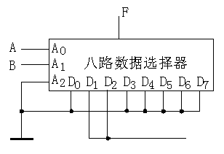
W
“1”

